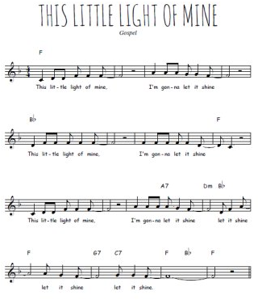

" This Little Light of Mine " est une chanson spirituelle afro-américaine des années 1920. On a souvent rapporté qu'elle avait été écrite pour les enfants dans les années 1920 par Harry Dixon Loes , mais il n'a jamais revendiqué le mérite de la version originale de la chanson. Cette chanson est chantée dans le monde entier, avec des paroles simples et une mélodie qui résonne à tous les âges. Harry Dixon Loes , qui a étudié au Moody Bible Institute et à l' American Conservatory of Music , était un compositeur et professeur de musique, qui a écrit ou co-écrit plusieurs autres chansons gospel. Avec des paroles aussi joyeuses et pleines d'espoir, "This Little Light of Mine" a également apporté l'unification et la force aux mouvements sociaux, permettant aux groupes opprimés de renforcer leur identité commune et de communiquer leurs revendications d'équité.
Cette petite lumière, je vais la laisser briller / Laissez-la briller, laissez-la briller, laissez-la briller.

